sample space:S 样本空间，所有有可能的outcome的集合

S是discrete离散的:当他有有限的Outcome或无限的可数的outcome（1,3，,6,8,9，……但总归是可数的）

S是continuous连续的：当它包含有一个实数区间的时候（比如1到2，他中间是可以无限分割的）

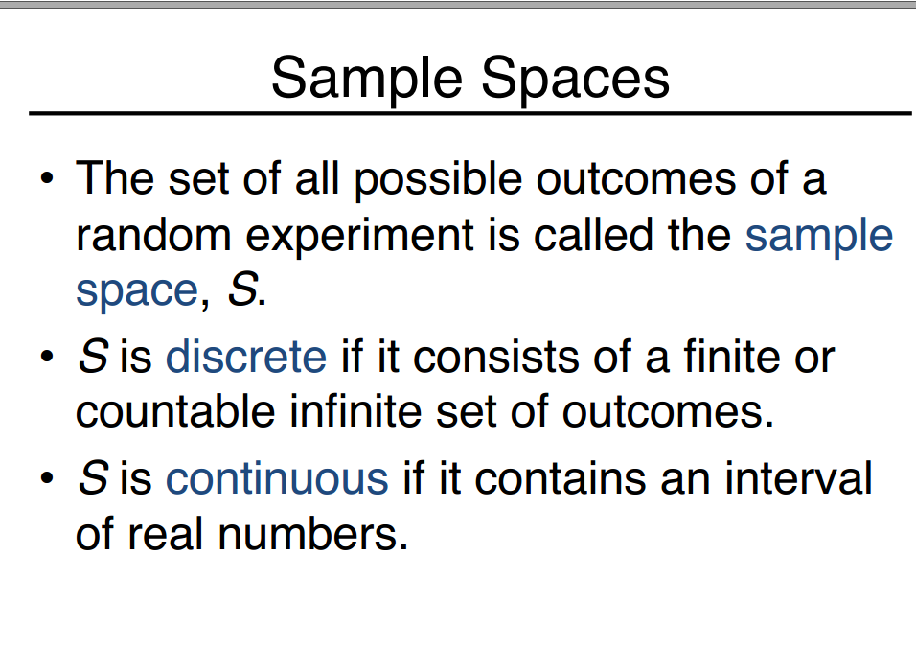

event:E 是S的子集

Union: 

intersection: 

complement: 补集，不属于这个event，但仍是S的所有outcome的子集

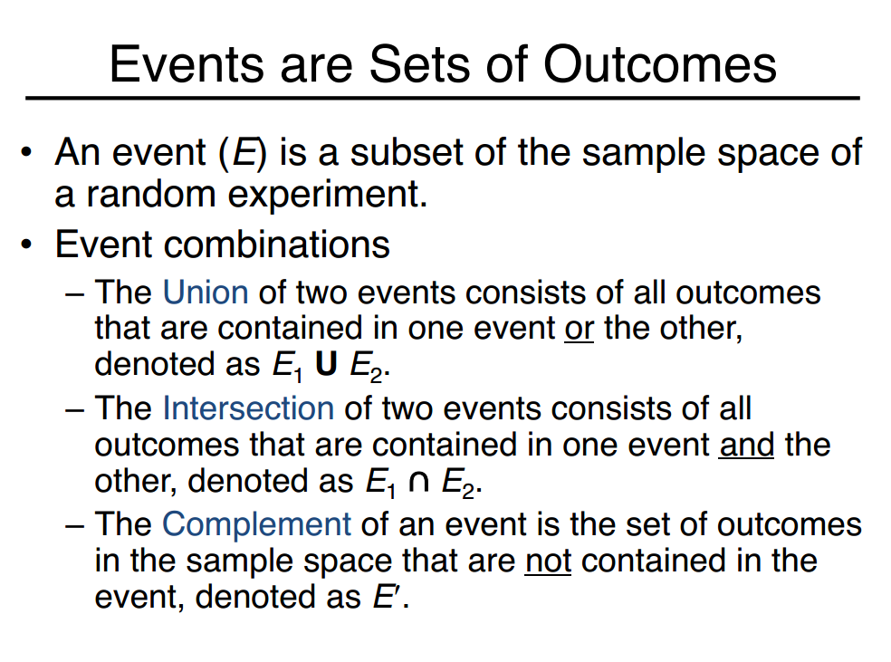

Venn diagrams:文氏图

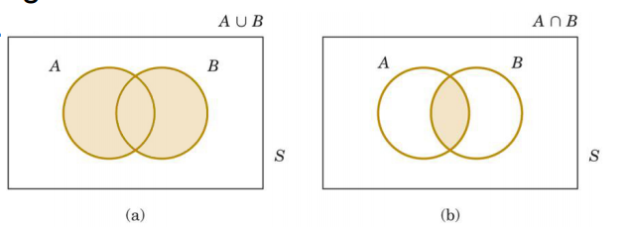

events A与events B是 mutually exclusive关系：没有一个outcome相同，发生了其中一个OUTCOME另外一个就被排除了

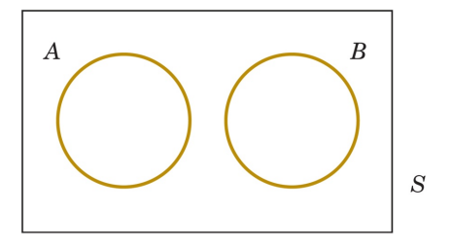

Commutative law: 

Distributive law: 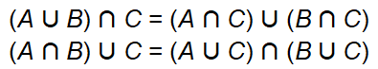+

associative law: 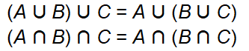

Demorgan’s law: 

Complement law: 

*multiplication rule:n1方法解决step1,* 

*Permutation：不同物体并且顺序重要*

*比如从8个不同球中按不同顺序插入4个槽就是8P4,*

*又比如，1，2，3，4，5能组合出几种排列组合， 5P5*

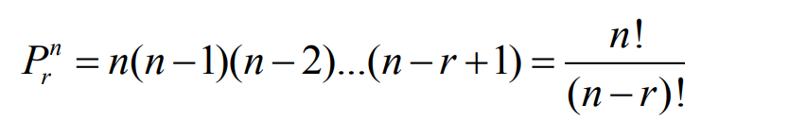

顺序重要的相同物体： 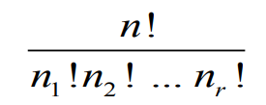，比如需要3个K两个H

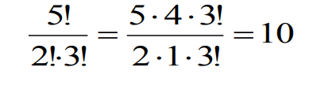

*Combination rule:顺序不重要的时候*

*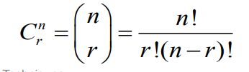*

例子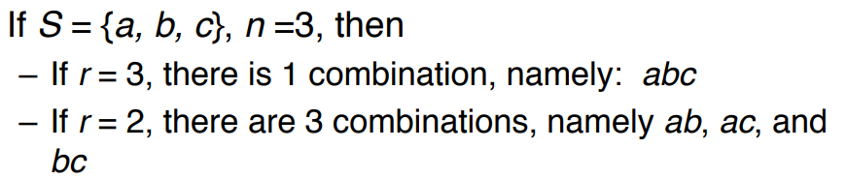

2.50里面有三个defective,47个non-defective,三选2,47选4

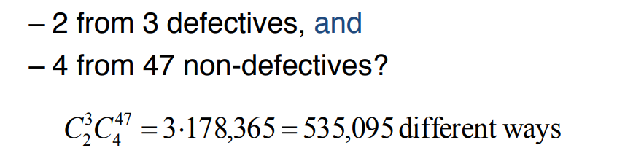

multiplication rule:

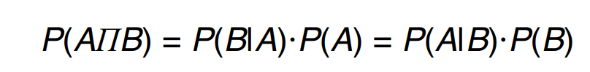

其实不用想这么麻烦，就是发生第一次拿的概率×第二次拿的概率

bayes理论

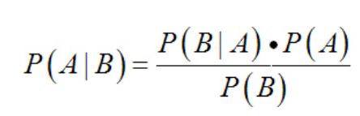

如果两个事件 mutually exclusive，那么几乎必然是非independent的（independent的情况是不管事件A发生没发生，B的几率不变）